BỘ GIÁO DỤC VÀ ĐÀO TẠO

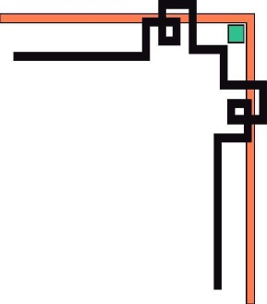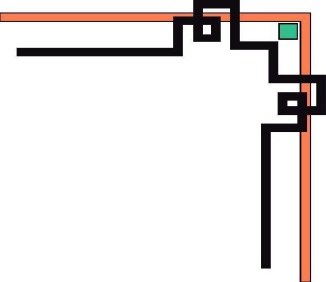

**TRƯỜNG ĐẠI HỌC SƯ PHẠM KỸ THUẬT TP. HỒ CHÍ MINH**

**KHOA ĐÀO TẠO CHẤT LƯỢNG CAO**

**🕯✡🕮🕮✡🕯**



ĐIỆN TOÁN ĐÁM MÂY

TÌM HIỂU AMAZON TRANSLATE VÀ VIẾT ỨNG DỤNG MINH HỌA

**GVHD**: GV,TS. Huỳnh Xuân Phụng

Trần Nguyễn Huy Trường – 20110590

Nguyễn Phước Công - 20110447

Nguyễn Nhật Tính - 20110576

**Mã lớp học**: CLCO332779_22_1_04CLC

Thành phố Hồ Chí Minh, Tháng 10 năm 2022

**ĐIỂM SỐ**

|  |  |  |  |
| --- | --- | --- | --- |
| TIÊU CHÍ | NỘI DUNG | TRÌNH BÀY | TỔNG |
| ĐIỂM |  |  |  |

**NHẬN XÉT CỦA GIÁO VIÊN:**

………………………………………………………………………………………………………………………………………………………………………………………………………………………………………………………………………………

…………………………………………………………………………………………

……………………………………………………………………………………………………………………………………………………………………………………

TP. Hồ Chí Minh, ngày …, tháng 5, năm 2021

Giáo viên chấm điểm

(Ký và ghi họ tên)

**Huỳnh Xuân Phụng**

**LỜI CẢM ƠN**

Để hoàn thành tốt đề tài và bài báo cáo này, chúng em xin gửi lời cảm ơn chân thành đến giảng viên, tiến sĩ Nguyễn Thiên Bảo, người đã trực tiếp hỗ trợ chúng em trong suốt quá trình làm đề tài. Chúng em cảm ơn thầy đã đưa ra những lời khuyên từ kinh nghiệm thực tiễn của mình để định hướng cho chúng em đi đúng với yêu cầu của đề tài đã chọn, luôn giải đáp thắc mắc và đưa ra những góp ý, chỉnh sửa kịp thời giúp chúng em khắc phục nhược điểm và hoàn thành tốt cũng như đúng thời hạn đã đề ra.

Chúng em cũng xin gửi lời cảm ơn chân thành các quý thầy cô trong khoa Đào tạo Chất Lượng Cao nói chung và ngành Công Nghệ Thông Tin nói riêng đã tận tình truyền đạt những kiến thức cần thiết giúp chúng em có nền tảng để làm nên đề tài này, đã tạo điều kiện để chúng em có thể tìm hiểu và thực hiện tốt đề tài. Cùng với đó, chúng em xin được gửi cảm ơn đến các bạn cùng khóa đã cung cấp nhiều thông tin và kiến thức hữu ích giúp chúng em có thể hoàn thiện hơn đề tài của mình.

Đề tài và bài báo cáo được chúng em thực hiện trong khoảng thời gian ngắn, với những kiến thức còn hạn chế cùng nhiều hạn chế khác về mặt kỹ thuật và kinh nghiệm trong việc thực hiện một dự án phần mềm. Do đó, trong quá trình làm nên đề tài có những thiếu sót là điều không thể tránh khỏi nên chúng em rất mong nhận được những ý kiến đóng góp quý báu của các quý thầy cô để kiến thức của chúng em được hoàn thiện hơn và chúng em có thể làm tốt hơn nữa trong những lần sau. Chúng em xin chân thành cảm ơn.

Cuối lời, chúng em kính chúc quý thầy, quý cô luôn dồi dào sức khỏe và thành công hơn nữa trong sự nghiệp trồng người. Một lần nữa chúng em xin chân thành cảm ơn.

**Tp. Hồ Chí Minh, ngày 16 tháng 10 năm 2021**

# PHẦN 1. MỞ ĐẦU

## LÝ DO CHỌN ĐỀ TÀI

Amazon Translate là dịch vụ máy dịch ứng dụng mạng nơron để cung cấp bản dịch ngôn ngữ nhanh chóng, chất lượng cao, giá cả phải chăng và có thể tùy chỉnh. Dịch máy sử dụng mạng nơ-ron là hình thức tự động hóa công việc dịch thuật sử dụng mô hình deep learning để đưa ra bản dịch chính xác hơn và có văn phong tự nhiên hơn các thuật toán dịch thuật theo quy tắc và thống kê truyền thống.

Với Amazon Translate, bạn có thể bản địa hóa các nội dung như trang web và ứng dụng cho bộ phận người dùng đa dạng, dễ dàng dịch khối lượng lớn văn bản để phân tích, và cho phép giao tiếp đa ngôn ngữ một cách hiệu quả giữa nhiều người dùng.

Do đó nhóm em quyết định sử dụng đề tài này vì nhiều lợi ích mà nó mang lại .

## CÁC CHỨC NĂNG CỦA ĐỀ TÀI

* Dịch từ tiếng Anh sang tiếng Việt

## CÁC SERVICE CẦN THỰC HIỆN TRONG ĐỀ TÀI

* AWS Translate
* AWS Polly
* AWS Textract
* AWS EC2

## Link github:

<https://github.com/truongtnh7522/Cloud_Translate.git>

1. **Cách thực hiện**

Sử dụng prutty :

Nhập địa chỉ ip : 184.72.187.169

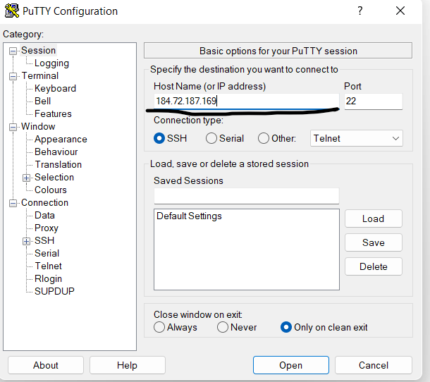

Chọn Auth trong SSH

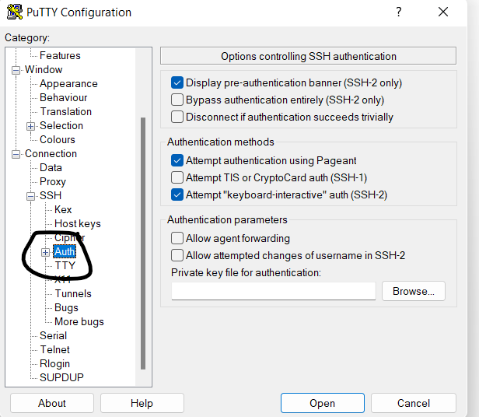

Chọn Browser file Ubuntu_Translate.ppk

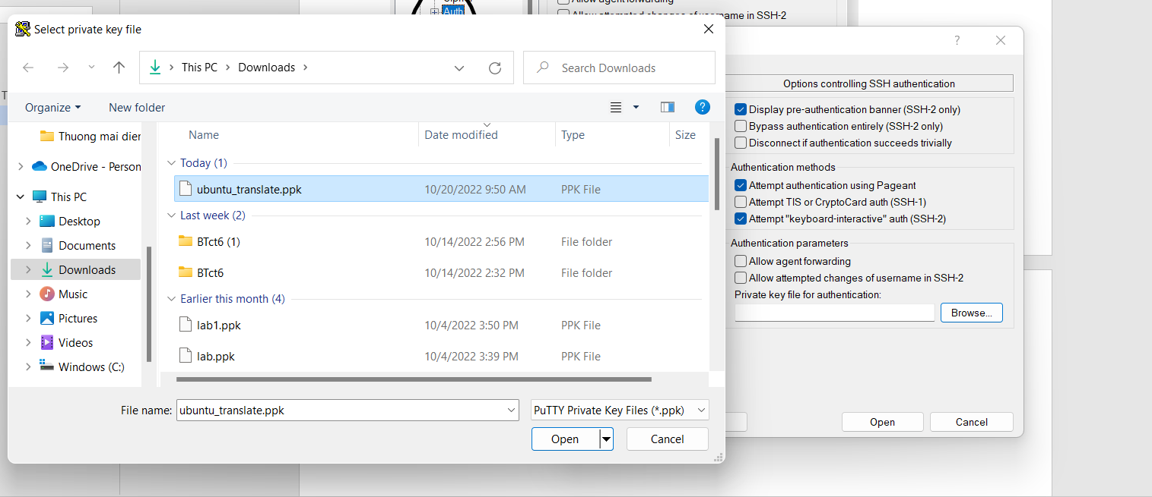

Nhập các câu lệnh sau :

* ubuntu
* ls
* cd Cloud_Translate
* docker-compose build
* docker-compose up
* truy cập <http://184.72.187.169:8000>